Импульсный стабилизатор на КРЕН8

http://www.irls.narod.ru/sh/st.htm
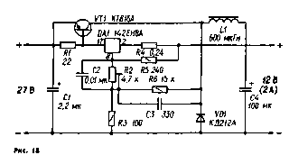 | Импульсный «понижающий» СН с устройством управления на микросхемном стабилизаторе серии 142ЕН8 можно выполнить по схеме, изображенной на рис. 18. Требуемое выходное напряжение устанавливают подстроечным резистором R2.
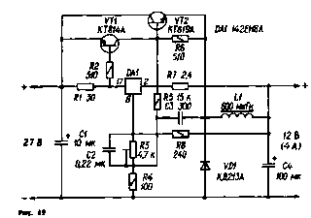 | «Понижающий» импульсный СН с узлом защиты от перегрузки, срабатывающей при выходном токе более 4 А.

http://www.radio-portal.ru/index.php?name=EZCMS&page_id=1620
При первом включении, когда конденсатор С4 разряжен и к выходу подключена достаточно мощная нагрузка, ток протекает через ИС линейного стабилизатора DA1. Вызванное этим током падение напряжения на R1 отпирает ключевой транзистор VT1, который тут-же входит в режим насыщения, так как индуктивное сопротивление L1 велико и через транзистор протекает достаточно большой ток. Падение напряжения на R5 открывает основной ключевой элемент ≈ транзистор VT2. Ток. нарастающий в L1, заряжает С4, при этом через обратную связь на R8 происходит запирание стабилизатора и ключевого транзистора. Энергия , запасенная в катушке, питает нагрузку. Когда напряжение на С4 падает ниже напряжения стабилизации, открывается DA1 и ключевой транзистор. Цикл повторяется с частотой 20-30 кГц.
Цепь R3. R4, С2 задаст уровень выходного напряжения. Его можно плавно регулировать в небольших пределах, от Ucт DA1 до Uвх. Однако если Uвых поднять близко к Uвх, появляется некото рая нестабильность при максимальной нагрузке и повышенный уровень пульсации. Для подавления высокочастотных пульсации на выходе стабилизатора включен фильтр L2, С5.
Схема достаточно проста и максимально эффективна для данного уровня сложности. Все силовые элементы VT1, VT2, VD1, DA1 снабжаются небольшими радиаторами. Входное напряжение нс должно превышать 30 В. что является максимальным для стабилизаторов КР142ЕН8. Выпрямительные диоды применять на ток не менее 3 А.
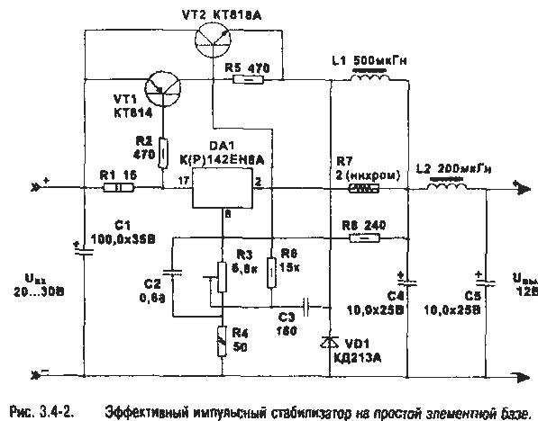

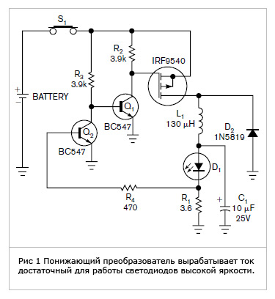 | В момент подачи напряжения батареи на схему, падение напряжения на резисторе R1, включенным последовательно со светодиодом высокой яркости, равно 0 В. Следовательно, транзистор Q2 выключен, а транзистор Q1 находится в насыщении. Насыщенное состояние Q1 включает MOSFET транзистор, тем самым подавая напряжение батареи на светодиод через индуктивность. Так как ток, протекающий через резистор R1 возрастает, это включает транзистор Q2 и выключает транзистор Q1 и, следовательно, MOSFET транзистор. Во время выключенного состояния MOSFET транзистора, индуктивность продолжает обеспечивать питание светодиода через диод Шоттки D2. В качестве HB светодиода используется 1 Вт Lumiled светодиод белого свечения. Резистор R1 помогает управлять яркостью свечения светодиода. Увеличение номинала резистора R1 уменьшает яркость свечения. http://www.rlocman.ru/shem/schematics.html?di=55155

Стабилизатор напряжения на КМОП-микросхеме
#12 | Категория: Электропитание
Источники питания, в которых силовые элементы работают в ключевом режиме, сложнее источников литания с элементами, работающими в активном режиме, но КПД их вдвое, а то и втрое превышает КПД последних. КПД импульсных стабилизаторов напряжения высок, поскольку транзисторы в закрытом и насыщенном состояниях рассеивают незначительную мощность. Кроме того, на выходе не требуются фильтры с большими значениями индуктивности и емкости, так как частота пульсаций высока (25...50 кГц). Импульсный стабилизатор напряжения с постоянной частотой переключения ключевого элемента, но с переменной длительностью его открытого состояния (ШИМ), более простой, чем стабилизаторы других типов, и допускает использование низкочастотных транзисторов.
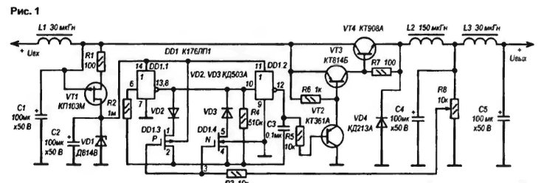
Предлагаемый импульсный стабилизатор напряжения с ШИМ (рис.1) содержит широтно-импульсный модулятор, выполненный на КМОП-микросхеме К176ЛП1 [1] Это — многоцелевая микросхема, содержащая набор КМОП-транзисторов (три р- и три п-канальных). Инверторы DD1.1 и DD1.2. каждый из которых образован двумя размещенными в микросхеме К176ЛП1 транзисторами, совместно с резистором R4 и конденсатором СЗ образуют мультивибратор Два остальных транзистора микросхемы К176ЛП1 (п-канальный и р-каналь-ный) подсоединены параллельно выходу инвертора DD1 1 и резистору R4.
При высоком уровне на выходе DD1.1 диод VD2 открыт, и, пренебрегая его сопротивлением, можно считать, что р-канал транзистора включен параллельно с резистором R4. причем сопротивление канала падает с уменьшением управляющего напряжения. Аналогичным образом п-канал включается параллельно резистору R4 при низком уровне на выходе инвертора DD1.1 и открытом VD3 (сопротивление этого канала уменьшается с увеличением управляющего напряжения). Поскольку при любой величине управляющего напряжения выходное сопротивление одного полевого транзистора возрастает, а другого уменьшается, среднее за срок важность сопротивления, шунтирующего резистор R4, является постоянным, и частота колебаний генератора также постоянна, т.е. изменяется лишь коэффициент заполнения (от 1 до 99% периода рабочей частоты), причем он прямо пропорционален амплитуде управляющего напряжения.
Последовательность модулированных по длительности импульсов подается с выхода широтно-импульсного модулятора на базу транзистора VT2, который отпирает и запирает ключевой транзистор VT4. Диод VD4 обеспечивает замкнутую цепь для тока катушки индуктивности L2 при запирании транзистора VT4.
Стабилизатор за счет изменения коэффициента заполнения выходных импульсов допускает изменение выходного напряжения в широких пределах. Однако, поскольку выходное напряжение имеет двойственный уровень шумов, на его входе и выходе включены фильтры (дроссели L1 и L3, конденсаторы С 1.С4.С5).
Работает стабилизатор напряжения следующим образом. Часть выходного напряжения, снимаемого с потенциометра R8, управляет коэффициентом заполнения импульсов, вырабатываемых широтно-импульсным модулятором, т.е. соотношением между длительностями открытого и закрытого состояний ключевого транзистора VT4. При понижении напряжения на выходе стабилизатора, уменьшается управляющее напряжение, снимаемое с R8. в результате ключевой транзистор VT4 дольше открыт, а мощный диод VC4 закрыт, и наоборот, при увеличении выходного напряжения ключевой транзистор VT4 дольше закрыт, а мощный диод VD4 открыт. Как только ключевой транзистор VT4 закрывается, сразу же открывается диод VD4. и энергия, запасенная в дросселе L2, отдается в нагрузку. Выходное напряжение устанавливают потенциометром R8. Стабилизатор размещен на печатной плате размерами 52x52 мм из двустороннего стеклотекстолита. Чертеж платы изображен на рис.2.
В стабилизаторе вместо транзистора КТ908А можно применить другие мощные высокочастотные транзисторы, например, КТ903А. или мощные низкочастотные — КТ803, КТ805, КТ808 При больших нагрузочных токах ключевой транзистор VT4 нужно установить на радиатор для устранения его перегрева В качестве диода VD4 можно использовать диод КД212 или коллекторный переход мощного высокочастотного транзистора. Дроссели L1 и L3 намотаны на отрезках ферритового (600МН) стержня длиной 20 мм и диаметром 8 мм. Они содержат 10 витков провода ПЭВ-2 01,2 мм. Дроссель L2 выполнен на броневом ферритовом (Б26) сердечнике 2000МН с зазором между чашечками 0,2 мм. Обмотки L2 дросселя выполнены из трех скрученных с помощью дрели проводов ПЭВ-2 00,2 мм Намотка идет до заполнения броневого сердечника.
Литература
1 М.Е Anglin. C-MOS 1С forms pulsewkrth modulator. — Electronics, 1977. vol 50. №13, P126.
2. Селезнев В. Стабилизатор напряжения на компараторе. — Радио. №3. С. 46-47.
В.КАЛАШНИК,М.ЕРЕМИН,Р.ПАНОВ,г.Воронеж.

http://nauchebe.net/img/230620111200005335.gif

Стабилизатор напряжения на компараторе
http://istochnikpitania.ru/index.files/105.htm
Основные технические характеристики:
Выходное напряжение, В 5;
Ток нагрузки, А 2;
Напряжение пульсаций, мВ 50;
Коэффициент стабилизации 100;
Частота переключения, кГц 25.
Стабилизатор напряжения (рис. 5.12) работает следующим образом. Пилообразное образцовое напряжение компаратор сравнивает с частью выходного напряжения, снимаемого с делителя R8, R9. Пока выходное напряжение больше образцового, ключевой транзистор закрыт. Как только пилообразное напряжение превысит выходное, сигнал компаратора откроет этот транзистор. Чем меньше напряжение на выходе стабилизатора, тем дольше транзистор будет открыт. После спада пилообразного напряжения транзистор закрывается и цепь дроссель L2 — нагрузка замыкается через открывшийся в этот момент мощный диод VD3. Как только ключевой транзистор откроется, сразу же закроется диод VD3. Входной фильтр ослабляет проникновение импульсных помех в питающую электросеть, выходной — в нагрузку.
В стабилизаторе можно использовать компаратор К554САЗА, К554САЗБ или К521САЗ (но у него цоколевка иная). Транзистор КТ908А можно заменить любым другим мощным высокочастотным кремниевым п-p-n транзистором или мощным низкочастотным из серий КТ805, КТ808, КТ819. Но при использовании низкочастотного транзистора тепловые потери в нем увеличатся (при токе
не более 1 А выходной транзистор может работать без теплоотво-да). Транзистор VT3 — любой из серии КТ814. Диод КД213А можно заменить любым другим этой серии или использовать вместо него коллекторный переход мощного высокочастотного транзистора.
Дроссели L1 и L3 намотаны на отрезках стержня диаметром 8 и длиной 20 мм из феррита 600НН и содержат по 10 витков медного изолированного провода диаметром 1,2 мм. Магнитопровод дросселя L2 — броневой Б26 из феррита 2000НМ; между его чашками делают прокладку толщиной 0,2 мм из немагнитного материала. Обмотка, содержащая 20 витков, выполнена жгутом из пяти проводников ПЭВ-2-0,25.
Проверку устройства начинают с измерения напряжения на стабилитронах VD1, VD2. К эмиттеру однопереходного транзистора подключают осциллограф и, присоединяя параллельно конденсатору С2 другие конденсаторы разной емкости, по изменению частоты убеждаются в работоспособности генератора пилообразного напряжения. Затем к устройству подключают эквивалент нагрузки и резистором R4 устанавливают необходимое выходное напряжение.
Далее осциллограф подключают к диоду VD3 и наблюдают прямоугольные импульсы. Форму импульсов можно улучшить подбором резистора R6 и зазора в броневом магнитопроводе дросселя L2.

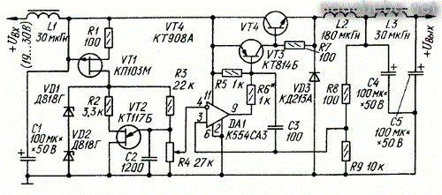

http://web.geowap.mobi/1162-prostojj-impulsnyjj-stabilizator-naprjazhenija.html
А. Черномырдин. Простой импульсный стабилизатор напряжения / Радио. 2003. N«7 С. 26

Предлагаемый импульсный стабилизатор напряжения от аналогичных устройств отличается простотой, хорошей повторяемостью и отсутствием регулировочных элементов.
Схема стабилизатора приведена на рис. 1.13. При включении питания напряжение на конденсаторе С2 равно нулю и через резистор R1 и эмиттерные переходы транзисторов VT1 и VT2 начинает протекать ток. Транзисторы VT1 и VT2, а вслед за ними и транзисторы VT3 и VT4 открываются. Конденсатор С2 начинает заряжаться током, протекающим через дроссель L1.
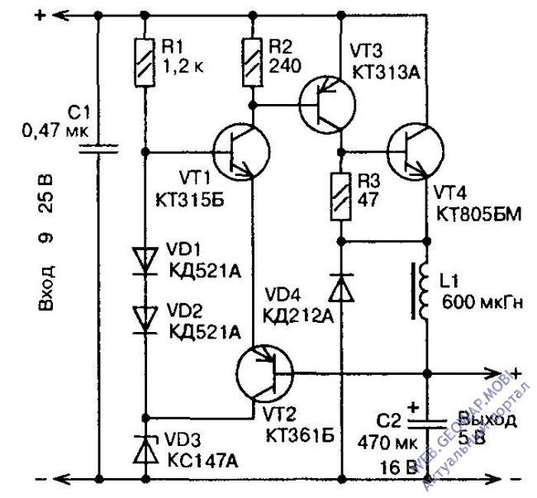
Когда напряжение на конденсаторе превысит напряжение стабилизации стабилитрона VD3, транзисторы VT1 и VT2 закрываются, в результате чего закрываются и транзисторы VT3, VT4. Диод VD4 обеспечивает путь тока дросселя L1, когда транзистор VT4 закрыт. Когда напряжение на конденсаторе С2 станет меньше напряжения стабилизации стабилитрона VD3, процесс повторяется.
С указанными на схеме элементами выходное напряжение стабилизатора составляет около 5 В, а максимальный ток нагрузки — 0,5...0,7 А. Уровень пульсации при выходном токе 0,7 А — около 0,1 В и от нагрузки мало зависит: в большей степени он зависит от сопротивления резисторов R1 и R2. КПД стабилизатора — примерно 80...85%. Входное напряжение устройства ограничено предельно допустимыми напряжениями транзисторов VT1...VT4 и для указанных приборов не должно превышать 25 В.
Если потребуется стабилизатор на другое выходное напряжение, следует установить стабилитрон с напряжением стабилизации, равным требуемому выходному. Другие элементы устройства при этом не изменяются, необходимо лишь следить, чтобы рабочий ток стабилитрона, протекающий через резистор R1, не был меньше минимально допустимого для этого прибора. В противном случае сопротивление резисторов R1 и R2 следует уменьшить до получения нужного тока так, чтобы их соотношение осталось неизменным.
Дроссель L1 намотан на кольцевом магнитопроводе К20х12х6 из феррита М2000НМ с зазором 0,25 мм и содержит 60 витков провода ПЭВ-2-0,6. Возможно применение промышленных дросселей Д-0,3 (если ток нагрузки не превышает 0,3 А) индуктивностью не менее 100 мкГн. На месте транзистора VT3 можно установить любой высокочастотный транзистор с максимальным током коллектора не менее 300 мА, а на месте VT4 — любой из серий КТ802, КТ805. Диод КД212Д (VD4) заменим любым с допустимой рабочей частотой не менее 100 кГц, например, из серий КД212, КД213, КД2997...КД2999. Емкость конденсатора С1 (обязательно керамического) может быть в пределах 0,33...1 мкФ.
Правильно собранный стабилизатор налаживания не требует. С помощью осциллографа, подключенного к эмиттеру транзистора VT4, проверяют наличие прямоугольных импульсов частотой 20...80 кГц. Если частота следования импульсов выше 80 кГц (при слишком высокой частоте начинает разогреваться транзистор VT4), следует увеличить число витков дросселя L1.

Ещё смотри здесь: http://istochnikpitania.ru/index.files/111.htm
И здесь - http://istochnikpitania.ru/index.files/123.htm - синхронный выпрямитель (ПТ вместо диода Шотки)
Импульсный стабилизатор на TL341
http://forum.cxem.net/index.php?showtopic=13268&st=180
http://forum.cxem.net/index.php?showtopic=83204&st=260
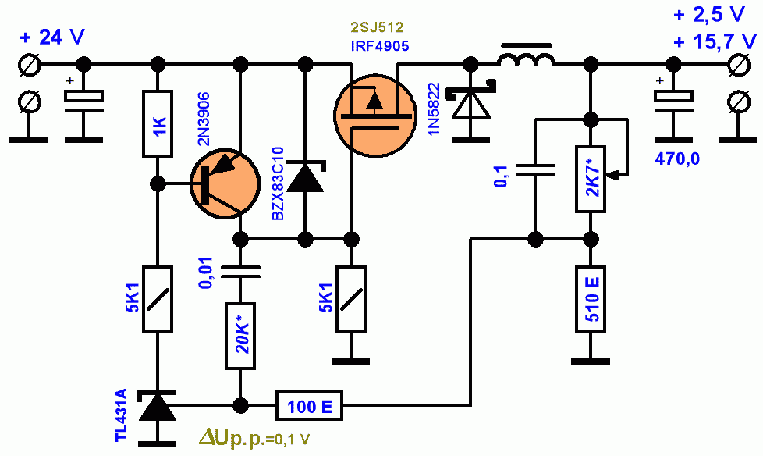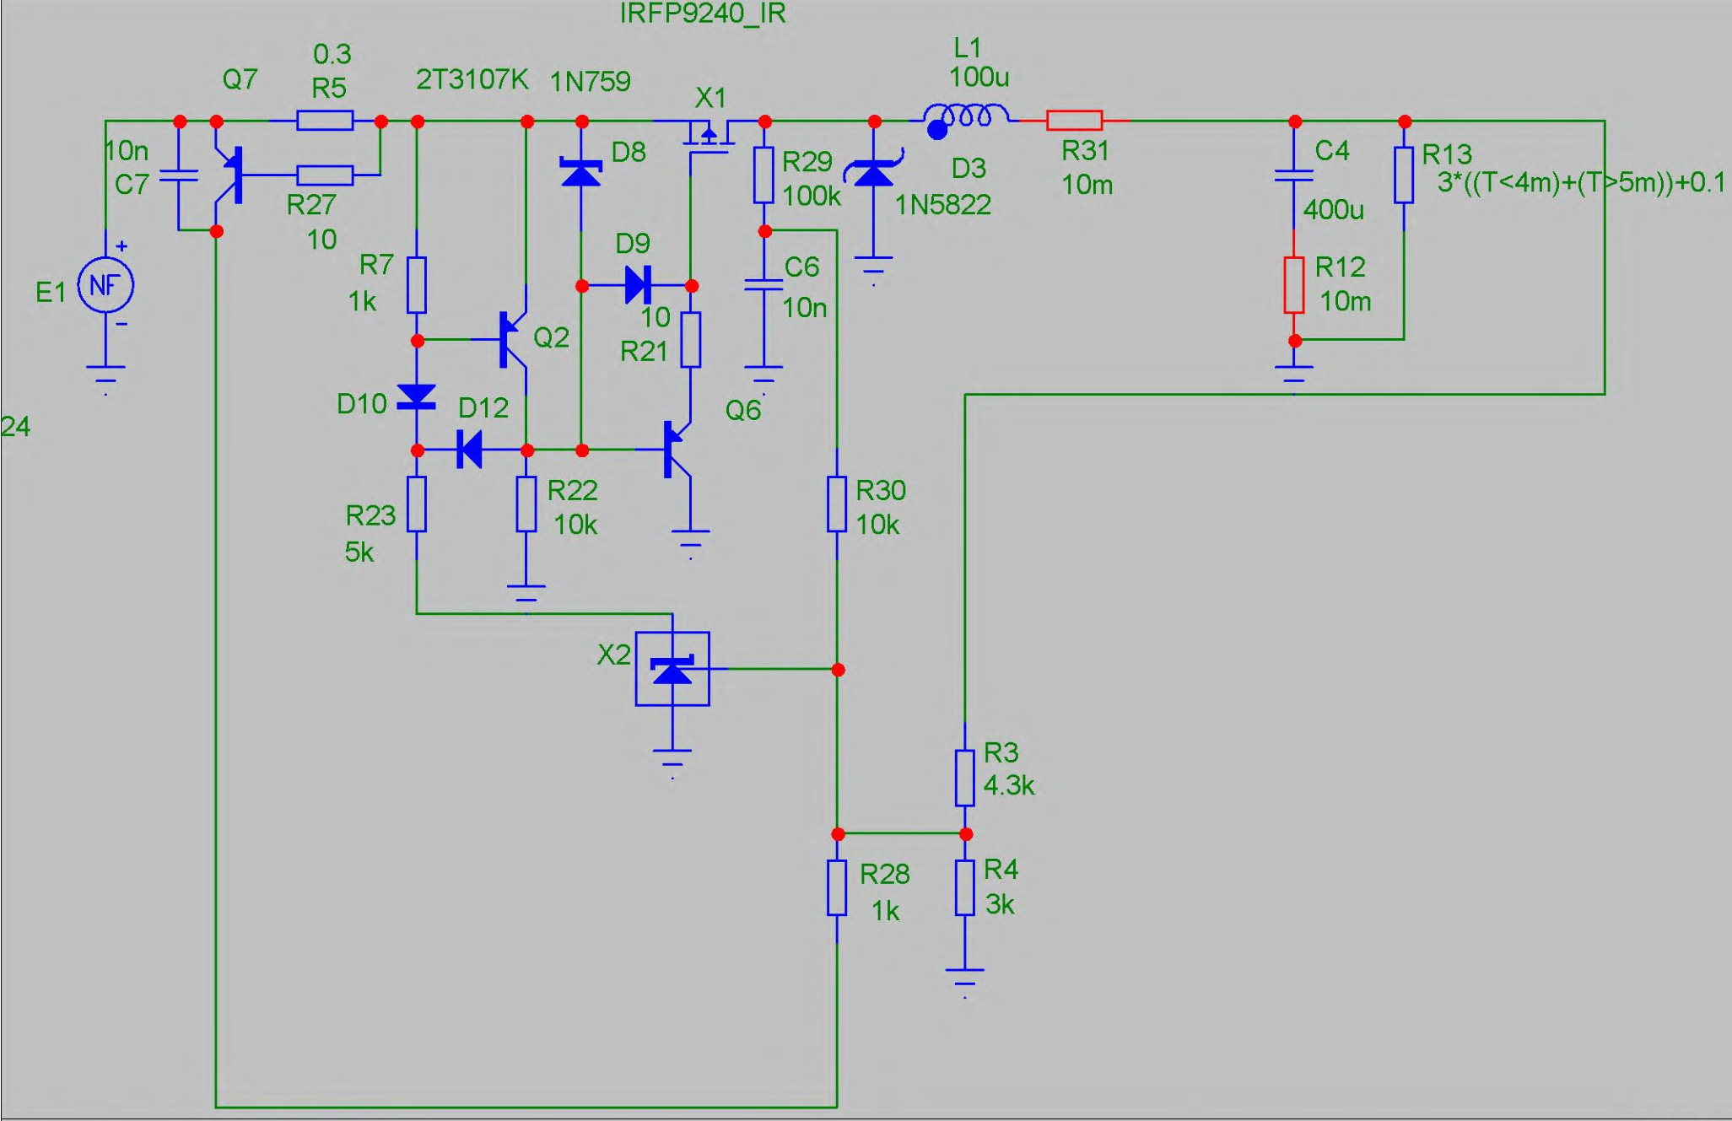

Зарядное устройство для мобильного телефона
Самая распространенная схема зарядных устройств для мобильного телефона от прикуривателя автомобиля изготавливаются на специализированной микросхеме SP34063 (или ее аналоге). Специализированная микросхема с минимумом навесных деталей позволяет изготовить малогабаритное зарядное устройство для мобильного телефона. Существуют схемы зарядных устройств на дискретных элементах, одно из которых оказалось у меня, якобы не работающее. Фотография печатной платы представлена на рисунке 1.
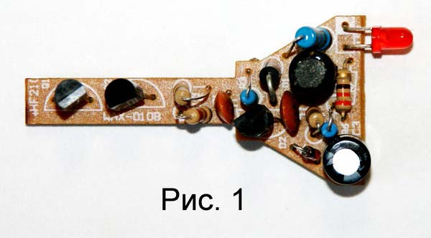
По печатным проводникам и обозначениям элементов на плате мною была восстановлена схема зарядного устройства (см. Рис. 2).

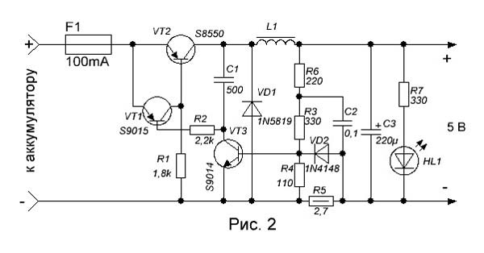
По схемотехнике устройство представляет собой импульсный (релейный) стабилизатор напряжения. Проанализировав схему, я решил собрать макетную плату зарядного устройства из более доступных деталей российского производства.
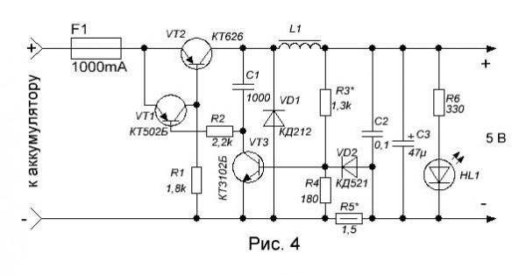
Детали.

Транзисторы КТ626, КТ502Б, КТ3102Б, вместо диода с барьером Шотки типа 1N5819 был установлен диод КД212 (КД213). В качестве ВЧ дросселя L1 был применен кольцевой сердечник диаметром 10 мм, выпаянный из нерабочей материнской платы компьютера IBM PC. Катушка L1 на кольце намотана монтажным проводом МГТФ - до заполнения.

Настройка.

Резистором R3 устанавливается напряжение на выходе ±5 вольт. Резистор R5 устанавливает ток защиты устройства, который отключает нагрузку, срывая работу импульсного стабилизатора. Сопротивление R5 подбирают за счет параллельного соединения нескольких резисторов, или изготавливают из проволоки высокого сопротивления (нихром, манганин или др.).

Преобразование линейного стабилизатора в импульсный

http://nauchebe.net/2010/06/preobrazovanie-linejnogo-stabilizatora-v-impulsnyj/

Тот, кто создавал линейные стабилизаторы, может вспомнить, что одной из обычно встречающихся неисправностей в этих схемах являются автоколебания. Особенно это относится к случаю, когда ради жесткой стабилизации усилитель сигнала ошибки имеет очень высокий коэффициент усиления. Колебание может быть наложено на выходное постоянное напряжение, и фактически его нельзя связать ни с источником питания, ни с нагрузкой. Вообще такое колебание вызывает всевозможные аварийные режимы и отказы компонент. Действительно, колебания часто имеют прямоугольную форму, потому что усилитель сигнала ошибки поочередно попадает в насыщение то в одной крайней точке, то в другой. В это время, «линейный» проходной транзистор переходит из выключенного состояния в состояние насыщения.
Рабочий режим такого, работающего со сбоями, линейного стабилизатора в некотором отношении подобен работе импульсного с самовозбуждением. Фактически преобразование линейного стабилизатора в импульсный часто осуществляется простым добавлением нескольких дополнительных компонент.
Изготовители интегральных схем линейных стабилизаторов могут предоставить дополнительные данные для импульсного стабилизатора. Это так даже в том случае, если при разработке интегральной схемы линейного стабилизатора не имелось в виду использовать его в качестве импульсного стабилизатора; подходящими для использования в импульсных стабилизаторах являются ИС линейных стабилизаторов 723, /.Л/104, ЬМХОЪ и 550.
Тесная, но трудно уловимая связь между линейным и импульсным стабилизатором наглядно иллюстрируется двумя источниками nntannfl на дискретных элементах, показанными на рис. 8.5.
Здесь осуществлено преднамеренное преобразование линейной схемы в импульсный стабилизатор. Изменение состоит в добавлении катушки индуктивности Z1, фиксирующего диода 1Л^491 и конденсатора С2 (с помощью которого каскады на транзисторах Q1 и 03 преобразуются в мультивибратор с переменной длительностью импульсов).
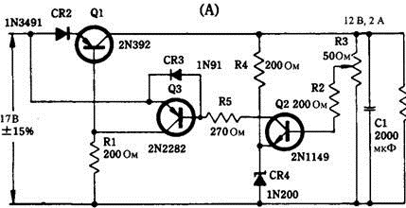

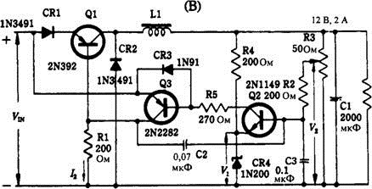
Рис. 8.5. Простое преобразование линейного диссипативного источника питания в импульсный источник с высоким к.п.д. (А) Исходная линейная схема стабилизатора. (В) Модифицированная схема для работы в импульсном режиме.

Трансформатор тока
http://bsvi.ru/transformator-toka/

Что это такое?
Трансформатор тока, для краткости будем называть его ТТ, используется повсеместно. К примеру, в электросчетчиках и на подстанциях. Мы-же будем рассматривать то, как его можно использовать для измерения тока в импульсных источниках питания – сварочных аппаратах, трансформаторах Тесла итп. Стоит сразу обратить внимание, что с помощью ТТ можно измерять только переменный ток, но никак не постоянный!
Итак, ТТ позволяет нам измерять очень большой ток. Чем-же ТТ отличается от обычного трансформатора? А вот ничем! Название придумали из-за области применения и характерной конструкции – катушка на тороидальном сердечнике, через которую пропущен провод.
ТТ преобразует проходящий через него ток в пропорциональное напряжение. К примеру, если через трансформатор проходит 100А, то он выдает 1В, а если проходит 200А, то на выходе мы получим 2В.

Основные соотношения
Проделав нехитрые математические выкладки, можно убедиться, что для токов в обмотках ТТ с очень большим коэффициентом трансформации по напряжению и с короткозамкнутой вторичной обмоткой действует такой закон для тока в обмотках:
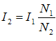
Для того, чтобы преобразовать ток в напряжение, используют обычный резистор. Типичная схема включения ТТ:
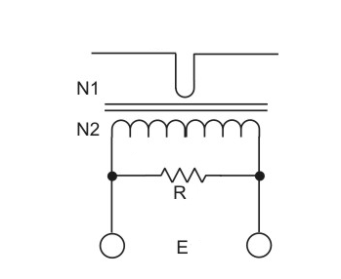
Напряжение, падающее на резисторе R, согласно закону Ома, равно E=IR. Таким образом, зависимость выходного напряжения ТТ от тока определяется простым выражением:
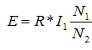К примеру, рассмотрим трансформатор Тесла, где через ТТ течет ток в 500А. Если у нас 1 виток в первичной обмотке ( да, просто пропущенный через кольцо провод считается за один виток), а во вторичной обмотке — 1000 витков, то ток во вторичной обмотке окажется равным 0.5А. Если мы возьмем сопротивление R1 = 2ом, то при полном токе на нем будет падать 1вольт.
Просто? Еще-бы!

Применения
Раз мы уже знаем, что такое токовый трансформатор, давайте подумаем куда его можно всунуть. Кроме того, что можно измерять большие токи, можно еще строить автогенераторы с обратной связью по току. Практически все DRSSTC являются именно такими. Можно также организовывать защиту от превышения тока, без такой защиты большинство импульсных блоков питания являются ”живыми мертвецами”.

Запаздывание по фазе
Для автогенераторного применения важна еще одна характеристика ТТ – задержка сигнала.
Запаздывание сигнала может произойти из-за таких факторов
- Индукция рассеяния ТТ вместе с выходным резистором образует ФНЧ.
- Межвитковая емкость в ТТ может стать причиной сдвига фазы.
Для анализа обоих этих ситуация, я набросал простую модель в SWCad’е.
Для предыдущего примера с трансформатором Тесла, возьмем сердечник R25.3 из материала N87 фирмы Epcos. В качестве паразитной емкости, возьмем 1нФ. Не спрашивайте, откуда такая емкость. Мне она кажется значительно большей, чем может возникнуть в любой реальной ситуации. Модель выглядит так:
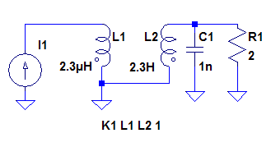
Результаты симуляции при к. связи = 1
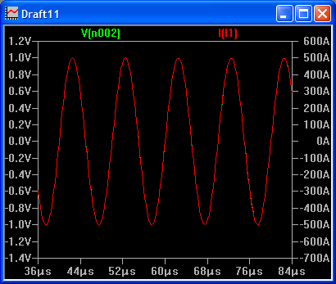
К. связи = 0.5
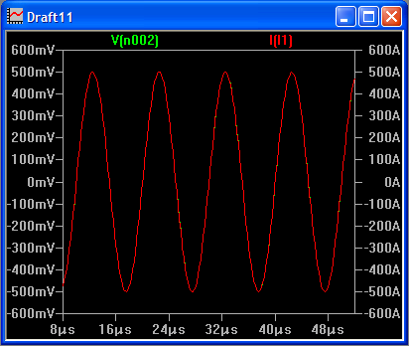

Как видно, отличаются только амплитуды. Сигнала. Никакого запаздывания нет в обоих случаях. Такое поведение сохраняется вплоть до очень высоких частот и до очень маленьких коэффициентов связи. Таким образом, можно сделать вывод, что фаза сигнала практически не зависит от паразитных параметров.

Каскадирование токовых трансформаторов
Люди всегда были ленивыми. Некоторым лениво встать из-за компа, а некоторым – мотать тысячи витков в ТТ. Поэтому придумали соединять трансформаторы последовательно. Решение спорное, и поэтому попробуем его проанализировать при помощи того-же симулятора. Включим последовательно два трансформатора на том-же сердечнике с обмоткой по 33 витка на каждом. Замечу, что паразитная емкость в каждом из трансформаторов сильно уменьшилась, что не удивительно.
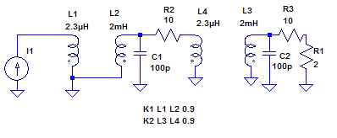
Результаты симуляции очень похожи на одиночный трансформатор. Никакого запаздывания нет. Только амплитуда становится немного менее предсказуемая – она определяется произведением коэффициентов связи в обоих трансформаторах.
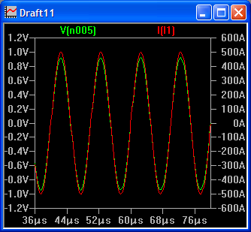
Вывод – в подавляющем большинстве случаев можно применять несколько ТТ, включенных последовательно.

Прямоугольный выходной сигнал
Часто необходимо получить прямоугольный выходной сигнал из синусоиды, выдаваемой ТТ. Конечно, это можно сделать с помощью компаратора, однако быстродействующие компараторы дороги и требуют особых навыков от разработчика. Проще собрать следующую, уже почти ставшую стандартом, схему:

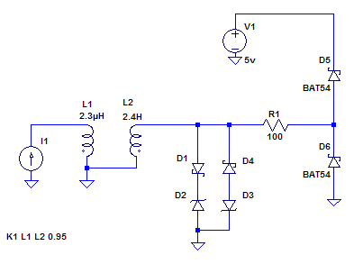
Для чего такие сложности? Стабилитроны – очень медленные устройства. Для повышения быстродействия ограничителя, к ним добавлены диоды Шоттки. Когда напряжение меняет полярность – диоды Шоттки быстро закрываются и не дают стабилитронам испортить сигнал. Такой ограничитель выдает сигнал +-5 вольт. Замечу, что сигнал нужно обязательно ограничивать симметрично, иначе произойдет сдвиг фазы.
Далее идет диодная “вилка” которая защищает вход последующей микросхемы от пробоя отрицательным напряжением.
Диодную вилку нельзя поставить сразу после ТТ, потому, как выбросы из силовой части преобразователя попадут в чувствительные цепи управляющей электроники.

Конструкция
Заметьте, что ТТ работает как источник тока, и чем больше витков вы намотаете, тем ближе ТТ будет к идеальному источнику тока и тем точнее будут показания. Также, чем больше витков, тем меньше ток течет через резистор, а значит, уменьшается рассеиваемая на нем мощность. Именно предельная мощность на резисторе обычно является определяющим факторов для количества витков в любительских конструкциях.
Для того, чтобы сделать коэффициент трансформации побольше, первичную обмотку обычно делают всего из одного витка, а во вторичной мотают порядка тысяч.
Проблема насыщения сердечника очень редко проявляется в токовых трансформаторах. Что такое насыщение и как с ним бороться, можно прочитать в статье о GDT.
Чем больше проницаемость сердечника, тем больше к. связи и точнее показания, однако больше становится и паразитная индуктивность, добавляемая в измеряемые цепи. Это часто нежелательно. На практике, в качестве сердечника для ТТ может использоваться практически любой феррит, работающий на необходимой частоте. Для низкочастотных применений используют обычное трансформаторное железо.
В качестве проволоки для вторичной обмотки стоит выбирать проволоку с наибольшим возможным сечением – так уменьшается погрешность измерения.

Промышленные ТТ
Естественно, промышленность выпускает громаднейший ассортимент токовых трансформаторов. Они хорошо настроены и могут быть использованы для точных измерений. Естественно, есть проблемы с доставабельностью в неэпических количествах. К примеру, в киеве, несколько ТТ я видел в магазине “радиомаг”

http://www.rcscomponents.kiev.ua/modules.php?name=Asers_Shop&s_op=viewproduct&cid=236

Еще почитать
К моему удивлению, материалов по ТТ очень мало. Но википедия, все-же, знает, что это такое.
http://ru.wikipedia.org/wiki/Трансформатор_тока
Привенение ТТ в электросчетчиках. Там-же описывается немного теории.
http://www.eltranstech.ru/aspect.php

Измеритель тока сети

http://master-el.narod.ru/obmen/acmeas/acmeas.htm
В предлагаемом измерителе тока отсутствуют проблемы гальванической развязки измерительной части от сети, т. к. датчиком служит трансформатор тока, в качестве которого может быть использован практически любой сетевой трансформатор мощностью от единиц до 10 – 15 Вт. Первичная обмотка – пропущенный через отверстие трансформатора хорошо изолированный один из сетевых проводов или несколько витков изолированного провода, включенного в разрыв измерительной цепи, вторичная – любая его вторичная обмотка. Прибор имеет линейную шкалу, обладает высокой чувствительностью и достаточно широким динамическим диапазоном.
Предел измерения тока – 500 мА, но его несложно изменить для измерений от сотен миллиампер до десятков ампер.
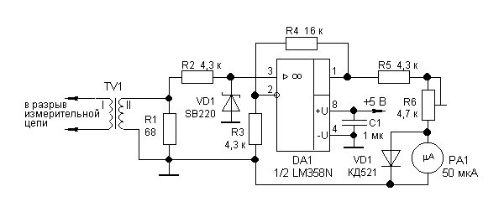
Особенность схемы измерителя – использование широко распространенного операционного усилителя LM358, способного работать при синфазном входном напряжении равном отрицательному напряжению питания и даже чуть ниже его. Выходное напряжение при малых токах нагрузки также практически равно отрицательному напряжению питания. ОУ питается от однополярного источника напряжением 5 В. Неинвертирующий вход относительно общего провода имеет нулевое смещение, поэтому ОУ усиливает только положительные полуволны входного сигнала, нагрузкой которого является резистор R1. Коэффициент усиления определяется отношением сопротивлений R4 к R3 (K=1+R4/R3), при указанных значениях около 5. Сумма сопротивлений R5 и R6 определяет ток через микроамперметр PA1, а значит и градуировку его шкалы. Диод VD1 служит для защиты микроамперметра от значительных перегрузок.
Резистор нагрузки R1 подбирается таким, чтобы при максимальном измеряемом токе на активной нагрузке, падение напряжения на нем было примерно таким, как на осциллограмме:
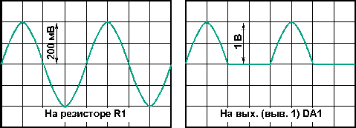
В зависимости от значения измеряемого тока и коэффициента трансформации TV1, его сопротивление может быть от десятых долей до сотен Ом. Коэффициент трансформации определяется отношением количества витков первичной обмотки к количеству витков используемой вторичной обмотки. Зная их можно ориентировочно определить значение сопротивления R1:
R1=N1/N2*Imax*Umax,
где N1 и N2 – количество витков соответственно первичной и вторичной обмотки трансформатора, Imax–среднее значение максимального измеряемого тока, Umax – среднее значение напряжения на R1 при данном значении тока – для данной схемы принято 0,15 В.
Входной сигнал указанного уровня является оптимальным для данной схемы. На входное напряжение накладывается (прибавляется или вычитается) напряжение смещения ОУ, что может вносить заметную погрешность при измеряемых значениях, соответствующих началу шкалы PA1. Для данного ОУ типовое напряжение смещения составляет несколько мВ. Учтен также импульсный характер потребляемого от сети тока большинством современной аппаратуры. Поэтому максимально возможная амплитуда выходного сигнала ОУ выбрана с 3 – 4-хкратным запасом. По этой же причине, действительное значение тока, используемое для определения потребляемой мощности, может заметно отличаться от измеренного (занижение показаний на 15 – 25%).
Допустимое паспортное значение входного сигнала LM358 должно быть не более, чем на 0,3 В ниже отрицательного напряжения питания. Реально, при разнице от 0,5 В и выше ОУ перестает нормально функционировать – появляется искаженный сигнал на выходе. Диод Шоттки VD1 служит для ограничения отрицательных полуволн входного сигнала на допустимом уровне.
Микросхема LM358 содержит 2 ОУ, в схеме используется один из них. Конденсатор C1 – керамический, емкость не критична, диод VD1 можно заменить на 1N5818 или подобный, VD2 – кремниевый импульсный. Печатная плата рассчитана на установку чип резисторов типоразмера 1206, но возможно применение и обычных. В качестве измерительного прибора можно использовать микроамперметр с подходящей шкалой и током полного отклонения стрелки до 1 мА.
К источнику питания измерителя особых требований не предъявляется. Потребляемый устройством ток – единицы мА. Увеличение напряжения питания не влияет на показания. Его повышение, вплоть до 30 В, расширяет динамический диапазон измерителя, например, если для индикации используется цифровой прибор. В этом случае следует измерять напряжение на выходе ОУ, подключив цифровой вольтметр к выходу ОУ через подстраиваемый делитель напряжения с дополнительным сглаживающим конденсатором. Выходное напряжение ОУ следует повышать не увеличением входного, а повышением коэффициента усиления (увеличением сопротивления R4).
Если предполагается иметь несколько переключаемых пределов измерения, в качестве измерительного трансформатора TV1 лучше использовать тороидальный. Коммутацию пределов следует производить как показано на схеме:
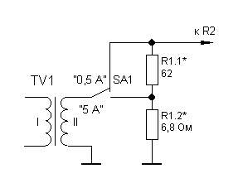
При хорошей изоляции частей измерителя и отсутствии требований гальванической развязки от сети, его можно запитать по указанной схеме:
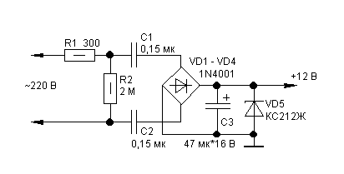
Конденсаторы C1, C2 на рабочее напряжение не ниже 300 В. Если нагрев элементов из-за лишнего рассеивания мощности не критичен, их можно заменить 1-ваттными резисторами по 22 кОм, исключив резисторы R1 и R2.
Осторожно! Детали измерителя при таком питании находятся под напряжением сети!
Регулировку прибора необходимо производить, измеряя ток, значением на 10 – 20% ниже предельного, потребляемый активной нагрузкой (лампочка накаливания, сетевой паяльник и т. п.). Последовательно в цепь нужно включить образцовый амперметр переменного тока или измерительный резистор, например 1 Ом. В последнем случае, ток через цепь определяют, замеряя падение напряжения на этом резисторе: I=U/R. Подстроечным резистором R6 нужно установить необходимое показание PA1.
Ниже приведены рисунки платы измерителя с расположением элементов и только печати:
Для изготовления платы по "лазерно-утюжной" технологии, нижний рисунок надо распечать в зеркальном отображении, установив необходимый масштаб в соответствующей программе (MS Photo Editor, 32%). Размеры печатной платы 54*23.
Монтаж элементов измерителя производится со стороны печати. Два отверстия просверлены только под выводы микроамперметра, к ним плата привинчивается гайками.
И в заключение еще о некоторых особенностях прибора.
Чтобы трансформатор тока был действительно трансформатором тока, необходимо обеспечить условие короткого замыкания вторичной обмотки, т. е., сопротивление нагрузочного резистора R1 должно быть относительно небольшим, или, то же самое, падение напряжения на нем должно быть минимальным.
Количество витков первичной обмотки трансформатора следует выбирать в зависимости от величины измеряемого тока – чем меньше ток, тем больше количество витков. При измерении токов от единиц миллиампер удобно использовать в качестве первичной обмотки вторичную обмотку примененного трансформатора, а его сетевую обмотку использовать в качестве вторичной. Речь идет о сетевых трансформаторах мощностью в несколько ватт. Допустимо использование неисправных трансформаторов с обрывом (но не с короткозамкнутыми витками) одной из обмоток.
Напряжение питания 5 В выбрано для измерителя лишь по причине доступности такого источника при встраивании прибора, например, в оборудование рабочего стола. Лучше использовать источник от 9 до 30 В. Даже при активной нагрузке в измерительной цепи импульсное напряжение на выходе измерителя примерно в 3 раза выше среднего. Поэтому, если вместо PA1 используется цифровой вольтметр с пределом измерения напряжения постоянного тока 2 В и учитывая импульсный характер потребляемого современной аппаратурой тока, напряжение питания измерителя должно быть не меньше 24 В.
Архив материалов статьи (статья одним файлом, схемы в формате sPlan 5.0, чертежи платы в формате Layout30)

